Внесены изменения:
- от 28.07.2011 № 162-р,
-от 08.07.2013 № 84-р,
- от 08.08.2013 № 94-р,
- от 05.05.2015 № 38-р,
- от 28.04.2016 № 75-р

Муниципальное образование Октябрьский район

АДМИНИСТРАЦИЯ ОКТЯБРЬСКОГО РАЙОНА

РАСПОРЯЖЕНИЕ
« | 19 | » | августа | 20 | 09 | г. |  | № | 91-р
пгт. Октябрьское

Об утверждении Положения о порядке уведомления

представителя нанимателя (работодателя)

о фактах обращения в целях склонения муниципального

служащего администрации Октябрьского района

к совершению коррупционных правонарушений

В соответствии с частью 5 статьи 9 Федерального закона от 25.12.2008 № 273-ФЗ «О противодействии коррупции», распоряжением администрации Октябрьского района от 17.05.2011 № 105-р «О представителе нанимателя (работодателе) в администрации Октябрьского района», в целях предупреждения и пресечения коррупционных правонарушений на муниципальной службе в администрации Октябрьского района:
1. Утвердить прилагаемое Положение о порядке уведомления представителя нанимателя (работодателя) о фактах обращения в целях склонения муниципального служащего администрации Октябрьского района к совершению коррупционных правонарушений.
2. Отделу муниципальной службы и кадровой политики администрации Октябрьского района (Кузнецова М.А.) в двухнедельный срок со дня опубликования распоряжения ознакомить муниципальных служащих администрации Октябрьского района под роспись с Положением, утвержденным настоящим распоряжением.
3. Опубликовать настоящее распоряжение в газете «Октябрьские вести».
4. Контроль за выполнением постановления возложить на заместителя главы администрации Октябрьского района по правовому обеспечению, управляющего делами администрации Октябрьского района Хромова Н.В.
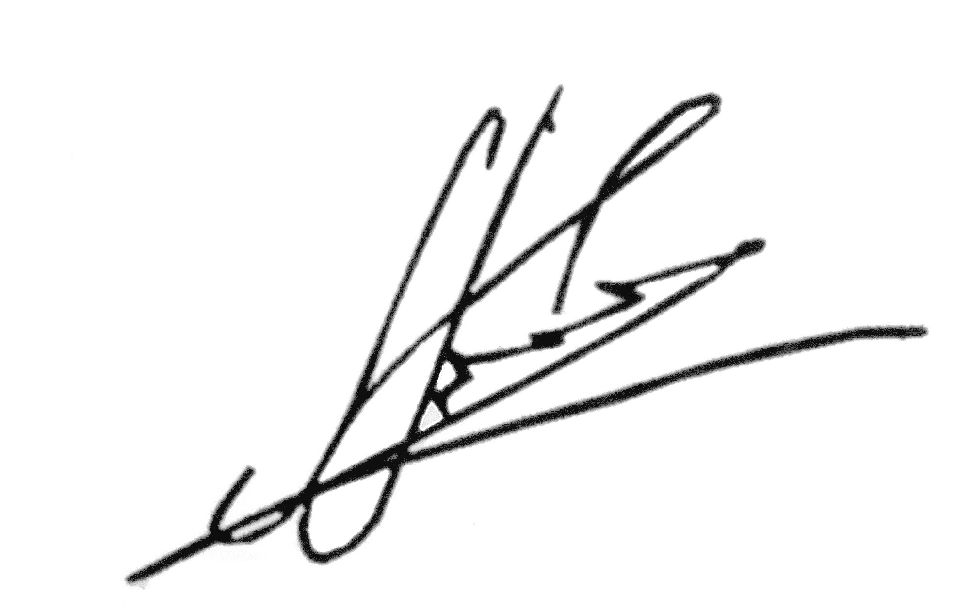

Глава Октябрьского района,
глава администрации Октябрьского района А.К. Киприянов

Утверждено
распоряжением администрации
Октябрьского района
от «19» августа 2009 г. № 91-р

ПОЛОЖЕНИЕ
о порядке уведомления представителя нанимателя (работодателя)

о фактах обращения в целях склонения муниципального служащего

администрации Октябрьского района к совершению

коррупционных правонарушений

(далее - Положение)

I. Общие положения

1.1. Настоящее Положение разработано в соответствии с частью 5 статьи 9 Федерального закона от 25.12.2008 № 273-ФЗ «О противодействии коррупции» и определяет порядок уведомления представителя нанимателя (работодателя) о фактах обращения в целях склонения муниципального служащего администрации Октябрьского района к совершению коррупционных правонарушений (далее - уведомление), перечень сведений, содержащихся в уведомлении, порядок подачи и регистрации уведомлений и организацию проверки сведений, содержащихся в уведомлении.
1.2. Муниципальный служащий администрации Октябрьского района (далее – муниципальный служащий) обязан уведомлять представителя нанимателя (работодателя) обо всех случаях обращения к нему каких-либо лиц в целях склонения его к совершению коррупционных правонарушений, перечисленных в подпункте «а» пункта 1 статьи 1 Федерального закона от 25.12.2008 № 273-ФЗ «О противодействии коррупции» (далее – Федеральный закон).

II. Перечень сведений, содержащихся в уведомлении

2.1. Направляемое уведомление должно содержать следующие сведения:
- фамилия, имя, отчество, должность муниципального служащего, наименование структурного подразделения администрации Октябрьского района;
- дата, время и место обращения к муниципальному служащему в целях склонения его к совершению коррупционных правонарушений;
- все известные муниципальному служащему сведения о лице, обратившихся к нему в целях склонения к совершению коррупционного правонарушения (фамилия, имя, отчество, место работы, должность, адрес проживания и др.);
- сущность предполагаемого правонарушения (злоупотребление должностными полномочиями, нецелевое расходование бюджетных средств, превышение должностных полномочий, присвоение полномочий должностного лица, незаконное участие в предпринимательской деятельности, получение взятки, дача взятки, служебный подлог и др.).
- способ склонения к правонарушению (подкуп, угроза, обещание, обман, насилие и др.);
- обстоятельства склонения к правонарушению (телефонный разговор, личная встреча, почтовое отправление и др.);
- дата подачи уведомления;
- подпись муниципального служащего.
2.2. К уведомлению прилагаются все имеющиеся материалы, подтверждающие обстоятельства обращения в целях склонения муниципального служащего к совершению коррупционных правонарушений.

III. Порядок подачи и регистрации уведомлений

3.1. Уведомление составляется в письменном виде по форме согласно приложению № 1 к настоящему Положению и предоставляется в отдел муниципальной службы и кадровой политики администрации Октябрьского района в день обращения к муниципальному служащему каких-либо лиц в целях склонения его к совершению коррупционных правонарушений, а при нахождении муниципального служащего не при исполнении служебных обязанностей и вне пределов места работы – по прибытии к месту службы.
3.2. Уведомление подлежит обязательной регистрации в день его поступления в Журнале учета уведомлений о фактах обращения в целях склонения муниципального служащего администрации Октябрьского района к совершению коррупционных правонарушений (далее – Журнал учета уведомлений), который ведется по форме согласно приложению № 2 к настоящему Положению.
О поступившем уведомлении отдел муниципальной службы и кадровой политики администрации Октябрьского района информирует представителя нанимателя (работодателя) в день регистрации уведомления.
3.3. Регистрация уведомлений осуществляется работником отдела муниципальной службы и кадровой политики администрации Октябрьского района, уполномоченным распоряжением администрации Октябрьского района на ведение и хранение Журнала учета уведомлений.
3.4. Муниципальный служащий, которому в связи с исполнением должностных обязанностей стали известны сведения, содержащиеся в уведомлении, не вправе разглашать их другим лицам, за исключением случаев проведения проверки поступивших сведений в порядке, установленном действующим законодательством Российской Федерации.

IV. Организация проверки сведений,
содержащихся в уведомлении

4.1. Проверка сведений, содержащихся в уведомлении о факте склонения муниципального служащего администрации Октябрьского района к совершению коррупционных правонарушений, проводится в течение пяти рабочих дней со дня регистрации уведомления.
4.2. Организацию проверки сведений, указанных в уведомлении, осуществляют работники отдела муниципальной службы и кадровой политики администрации Октябрьского района, ответственные за работу по профилактике коррупционных и иных правонарушений.
В проведении проверки не может участвовать муниципальный служащий, прямо или косвенно заинтересованный в ее результатах. В этих случаях он обязан обратиться к представителю нанимателя (работодателю) с письменным заявлением об освобождении его от участия в проведении этой проверки.
4.3. В ходе проверки у муниципального служащего могут быть истребованы дополнительные объяснения или дополнительная информация в отношении лиц, обратившихся к нему в целях склонения к коррупционным правонарушениям, или в отношении представленных сведений о коррупционных правонарушениях, по поводу которых поступило обращение, а также о действиях муниципального служащего в связи с поступившим к нему обращением.
4.4. В ходе проверки должны быть полностью, объективно и всесторонне установлены:
а) причины и условия, которые способствовали обращению лиц к муниципальному служащему с целью склонения его к совершению коррупционных правонарушений;
б) действия (бездействие) муниципального служащего, к незаконному исполнению которых его пытались склонить.
4.5. По итогам проверки отделом муниципальной службы и кадровой политики администрации Октябрьского района готовится письменное заключение и направляется представителю нанимателя (работодателю) для принятия решения в соответствии с действующим законодательством Российской Федерации.
В письменном заключении:
а) указываются результаты проверки представленных сведений, с подтверждением либо опровержением факта обращения с целью склонения муниципального служащего к совершению коррупционных правонарушений;
б) указываются конкретные мероприятия, проведение которых необходимо для устранения выявленных причин и условий, способствующих обращению в целях склонения муниципального служащего к совершению коррупционных правонарушений.
4.6. Муниципальный служащий, в отношении которого проводится проверка сведений, содержащихся в уведомлении о факте обращения в целях склонения его к совершению коррупционных правонарушений, по окончании проверки имеет право ознакомиться с письменным заключением о ее результатах.

V. Заключительные положения

5.1. Настоящее Положение применяется также и в случае, если от муниципального служащего поступило уведомление о фактах совершения другими муниципальными служащими администрации Октябрьского района коррупционных правонарушений.

Приложение № 1
к Положению о порядке уведомления представителя
нанимателя (работодателя) о фактах обращения
в целях склонения муниципального служащего
администрации Октябрьского района
к совершению коррупционных правонарушений

Главе Октябрьского района
___________________________________
___________________________________
(Ф.И.О., должность муниципального служащего,
наименование структурного подразделения)

УВЕДОМЛЕНИЕ

В соответствии со статьей 9 Федерального закона Российской Федерации от 25.12.2008 № 273-ФЗ «О противодействии коррупции» уведомляю о факте обращении в целях склонения меня к коррупционному правонарушению со стороны ________________________________________________________________________________________________
(указывается Ф.И.О., должность, все известные сведения
________________________________________________________________________________
о физическом лице (представителе юридического лица), склоняющем к правонарушению)
________________________________________________________________________________
(дата, время, место склонения к правонарушению)
Склонение к правонарушению производилось в целях осуществления мною ________________________________________________________________________________
(сущность предполагаемого правонарушения)
Склонение к правонарушению осуществлялось посредством ________________________________________________________________________________
(способ склонения: подкуп, угроза, обещание, обман, насилие и др.)
________________________________________________________________________________

Склонение к правонарушению производилось __________________________________

________________________________________________________________________________
(обстоятельства склонения: телефонный разговор, личная встреча, почтовое отправление и др.)

Дата Подпись

Уведомление зарегистрировано
в Журнале учета уведомлений
«___» «____________» 20____ г. № _____,
____________________________________
(Ф.И.О., должность и подпись специалиста,
____________________________________
ответственного за регистрацию уведомления)

Приложение
к распоряжению администрации Октябрьского района
от «08» июля 2013 г. № 84-р

«Приложение № 2
к Положению о порядке уведомления представителя
нанимателя (работодателя) о фактах обращения
в целях склонения муниципального служащего
администрации Октябрьского района
к совершению коррупционных правонарушений

ЖУРНАЛ
учета уведомлений о фактах обращения в целях склонения
муниципального служащего администрации Октябрьского района
к совершению коррупционных правонарушений

№  п/п | Дата  регистрации  уведомления,  Ф.И.О., подпись  регистратора | Ф.И.О.,  должность,  наименование структурного подразделения,  подпись  подавшего уведомление | Заключение Комиссии по соблюдению требований к служебному поведению муниципальных служащих органов местного самоуправления Октябрьского района и урегулированию конфликта интересов | Решение представителя нанимателя (работодателя)
1 | 2 | 3 | 4 | 6

